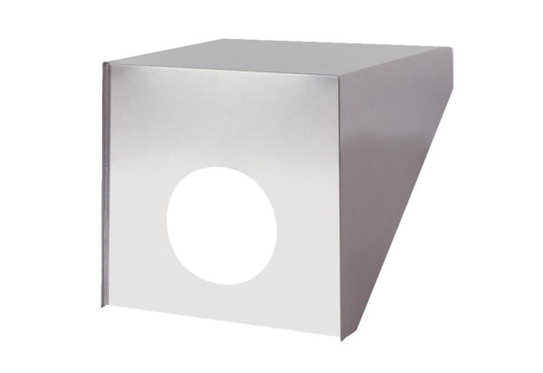Capot de toiture PP 45 DH 36-45Unité de conditionnement : 1 pièceGamme: K
Numéro de référence : 0093.1320Fabricant : MAICO

